**МБОУ «Ялхой-Мохковская СШ»**

**Отчёт**

**о проведении мероприятий посвящённых Дню Республики**

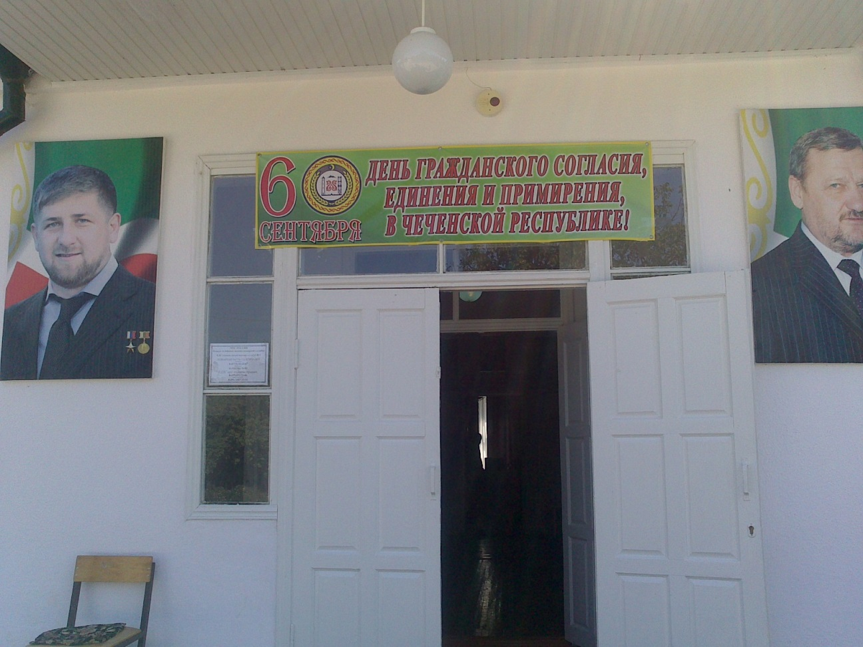

Во исполнение приказа Министерства Образования и науки ЧР

№ 1079 от 02.09.2015 года о проведении мероприятий посвящённых Дню Республики в МБОУ «Ялхой-Мохковская СШ» проведены следующие мероприятия:

1. Уроки истории ко Дню гражданского согласия и единения.

1-4классы –утренник «Я гражданин этой страны»

5-8 классы уроки истории «Мы единством сильны»

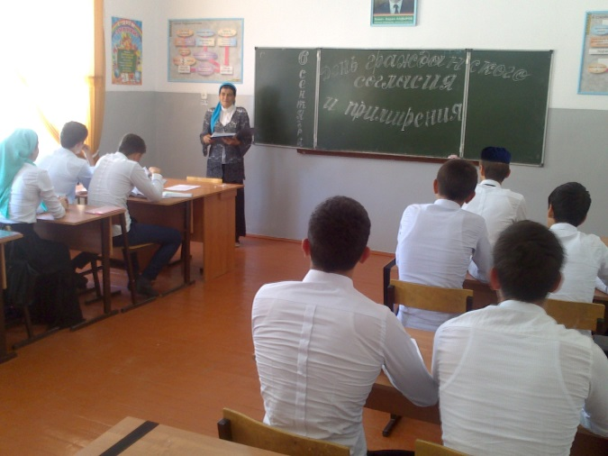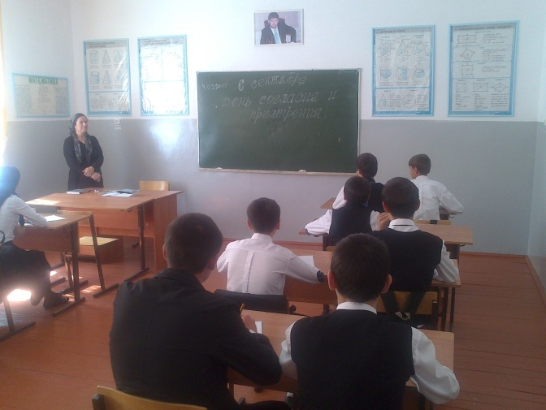

2.Круглый стол «Что значить быть толерантным?

В круглом столе организованный членами ЕДЮО по вопросам толерантности в молодёжной среде принимали участие обучающиеся 9-11 классов, где ребята имели возможность высказаться, вносить предложения, принять участие в интеллектуальном игре «Моё место в молодёжной среде»

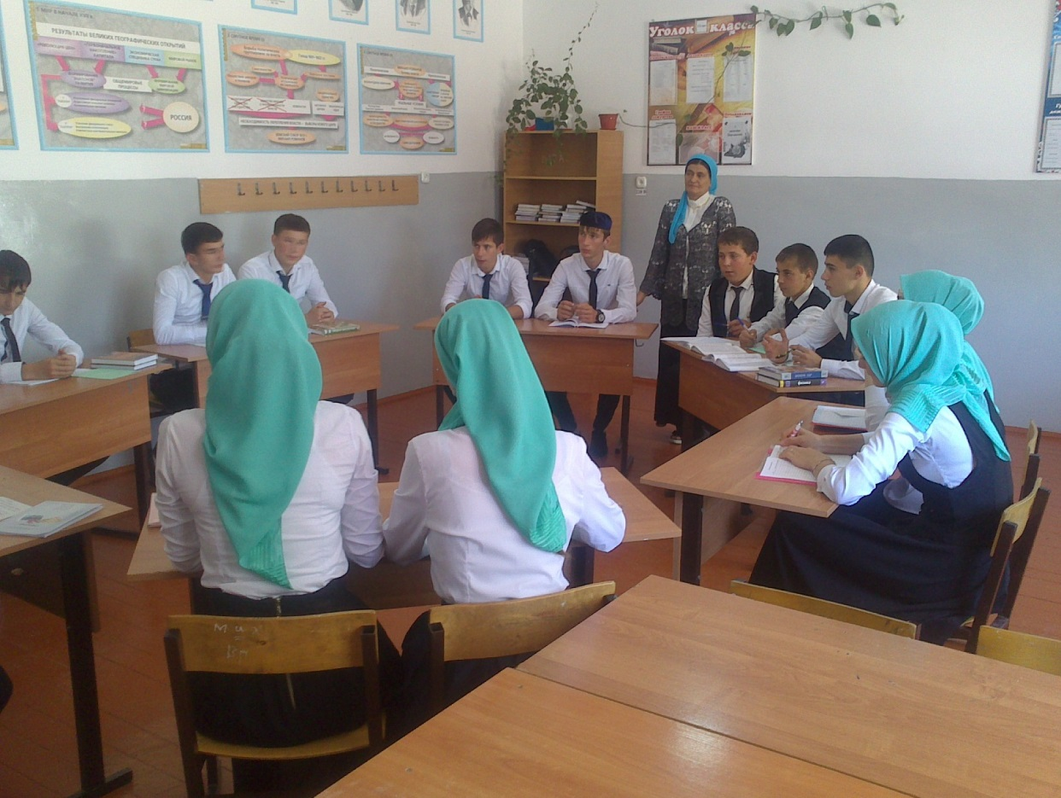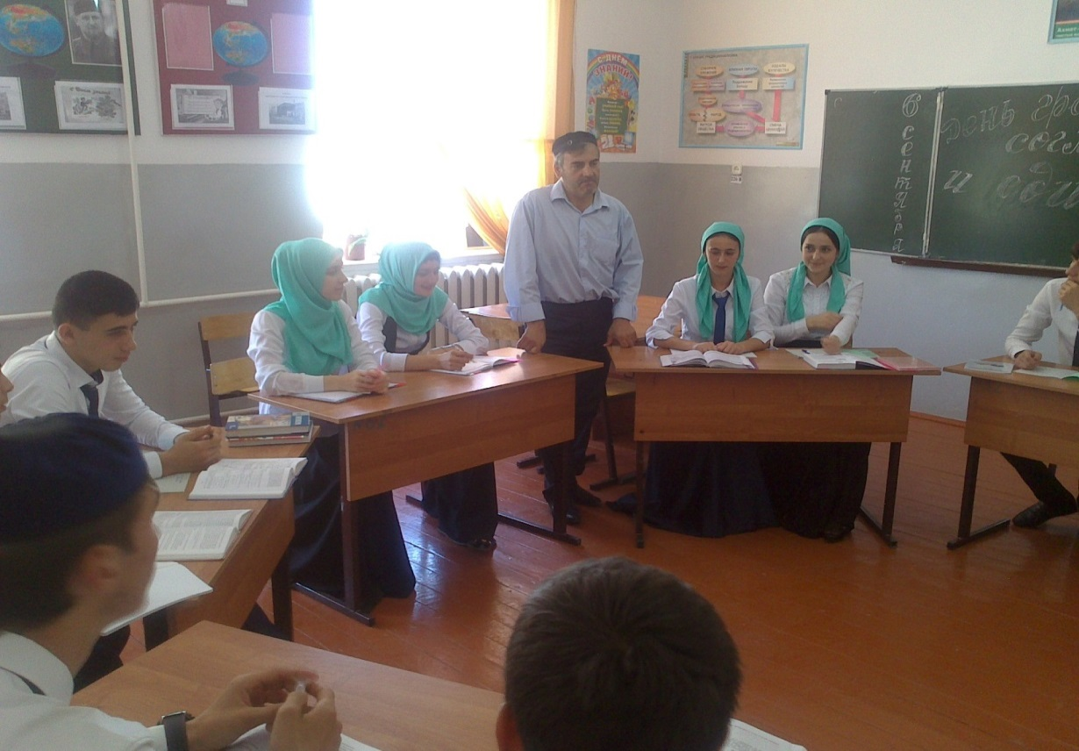

Зам. директора по ВР /Р.Л.Витигов/

Педагог по ДНВ /Б.С.Саламов/